Пятый театр-конкурс «Рождественская симфония - 2009» и пятый семейный театр-конкурс ледовой скульптуры «Царство Снежной Королевы в Зимнем дворце – 2009»
Предистория
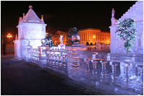
Создание ледяного дворца в 1740г. по Указу Императрицы Анны Иоанновны позволяет с уверенностью утверждать, что именно Петербург является родиной снежно-ледового творчества.
Несмотря на это обстоятельство, современное развитие этого искусства в Городе на Неве слегка запоздало и началось только в 2002 году.
Тем не менее, можно говорить о некой современной истории снежно-ледовой скульптуры в Санкт-Петербурге и формировании определенных традиций.
Семейный конкурс ледяной скульптуры «Царство Снежной Королевы в Зимнем дворце» и профессиональный международный конкурс «Рождественская симфония» стали уже доброй традицией Государственного Эрмитажа и проводятся в пятый раз. Специально разработанные положения этих конкурсов позволяют говорить о неком ледовом театре.

Суть проекта
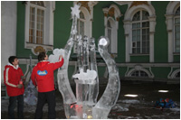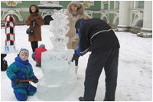
Оба конкурса - некоммерческие мероприятия, являющиеся логическим продолжением проектов прошлых лет. Как и в прошлые годы, проект объединяет следующие самобытные и ставшие традиционными мероприятий:
- Пятый семейный театр-конкурс ледовой скульптуры «Царство Снежной Королевы в Зимнем дворце»;
- Гран-при Эрмитажа по ледовой скульптуре ( пятый международный театр-конкурс-марафон (24 часа) ледяной скульптуры «Рождественская симфония»);
Основным отличием проекта 2009 года является то, что, конкурсу впервые присвоен новый статус – Гран-при Эрмитажа по ледовой скульптуре.
На одной площадке будет первоначально проходить пятый семейный театр-конкурс ледовой скульптуры «Царство Снежной Королевы в Зимнем дворце». Конкурс проводится на базе Изостудии Школьного центра государственного Эрмитажа. Отбор участников будет производиться на основе конкурса эскизных работ в рамках деятельности Изостудии.
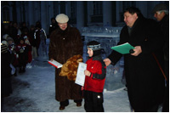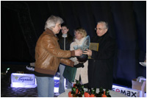
С помощью лучших профессиональных скульпторов – участников пятого международного театра-конкурса-марафона ледяной скульптуры, дети вместе с родителями будут создавать художественные образы на заданную тему не только с помощью льда, но и используя свою, специально подобранную, музыку и возможности светотехники. Сразу после семейного конкурса скульпторы-профессионалы приступают к 24-часовому театру – конкурсу - марафону с аналогичными условиями.
Таким образом, конкурсы ледовой скульптуры превращаются посредством самобытных законченных авторских работ, в необычный ледовый театр.
В одном комплексе зритель сможет увидеть результат совместного семейного творчества, высокопрофессиональные работы лучших российских и зарубежных мастеров.
Уникальность проекта
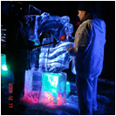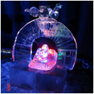
- Возможность участвовать в конкурсе всей семьей;
- Совместное участие в проекте «маленьких мастеров» и высокопрофессиональных скульпторов;
- Художественная завершенность выполненных работ, что и позволяет говорить о ледовом театре, посредством максимального использования авторами преимуществ льда, света и музыки для создания задуманного образа;
- Уникальная площадка для проведения конкурса, расположенная в нескольких метрах от места, где первый ледяной объект положил начало новому творчеству.
Жюри конкурса
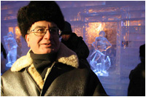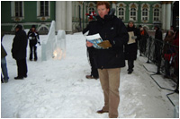
В очередной раз профессиональное жюри возглавит директор Государственного Эрмитажа – Михаил Борисович Пиотровский. В состав жюри войдут представители оргкомитетов аналогичных зарубежных конкурсов и несколько профессиональных скульпторов по льду, не участвующих в конкурсе.
Директор Государственного Эрмитажа Пиотровский М.Б. вручит специальный приз - Кубок Эрмитажа.
Приглашенные гости и спонсоры присудят «Приз Симпатий».
Место и время проведения
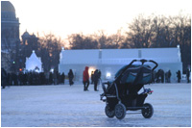
Большой двор Зимнего дворца.
Пятый семейный театр-конкурс ледовой скульптуры «Царство Снежной Королевы в Зимнем дворце» - состоится 7 декабря 2008г.
Пятый международный театр-конкурс-марафон (24 часа) ледяной скульптуры «Рождественская симфония» - 7-8 декабря 2007г.
Все мероприятия проводятся в рамках празднования Дней Эрмитажа.
Аудитория
Проект рассчитан на самую широкую аудиторию, включающую в себя практически все возрастные и социальные группы населения.
Проект, безусловно, может стать одним из самых ярких культурных событий зимнего сезона.
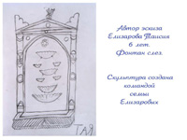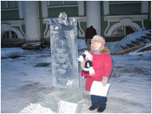
Организаторы были бы крайне заинтересованы в возникновении любого интереса со стороны деловых кругов к данному мероприятию. Мы видим в совместной работе возможность плодотворного и взаимовыгодного сотрудничества и верим, что участие в проекте есть не только важный фактор вовлечения бизнеса в культурную и социальную жизнь города, но и является ярким примером социального партнерства и примером проведения успешной совместной бизнес-политики.
Одним из залогов нашего успешного сотрудничества и взаимодействия является наш профессионализм, добрая воля, а также широкий спектр рекламных, маркетинговых и PR услуг, которые мы рады предоставить нашим друзьям и партнерам.
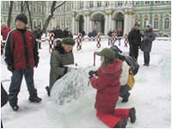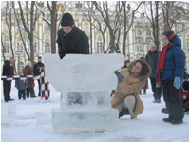
Мы будем признательны Вам за ознакомление с подробным описанием проекта и уверены, что наше партнерство может быть взаимовыгодным.
E-mail: info@icestudio.ru
Город: Санкт-Петербург
Дата: 7-9 декабря 2008 г.
Контактные лица: Громов Валерий, Михеева Светлана
Место: парадный двор Зимнего Дворца
Организаторы: АНО "Международный центр развития ледяного и песчаного творчества "Мастерок", Государственный Эрмитаж, Арт-центр "Ледовая Студия"
Телефоны: + 7 (812) 970-48-79, +7 (812) 994-16-33, факс +7 (812) 527-93-77

